1 priedas

TECHNINĖ SPECIFIKACIJA (PASLAUGŲ PIRKIMAS)

I DALIS. PIRKIMO OBJEKTO APRAŠYMAS
- SĄVOKOS IR SUTRUMPINIMAI
  - Užsakovas – akcinė bendrovė „Regitra“.
1.2. Darbų vykdytojas, Rangovas – ūkio subjektas – fizinis asmuo, privatusis juridinis asmuo, viešasis juridinis asmuo, kitos organizacijos ir jų padaliniai ar tokių asmenų grupė, su kuriuo Perkančioji organizacija sudaro sutartį ir kuris po sutarties sudarymo vadinamas Rangovu.

- PIRKIMO OBJEKTAS
  - AB „Regitra“ Vakarų Lietuvos klientų aptarnavimo centro Telšių padalinio administraciniame pastate (unikalus numeris 7898-8011-4027, žymuo plane – 5P2b) Mažeikių g. 13, Telšiai, dujinio katilo keitimo ir jo prijungimo prie šildymo sistemos darbai (toliau – Darbai).
  - Statinio kategorija – nesudėtingasis statinys.
  - Statybos rūšis – paprastasis remontas.
  - BVPŽ kodas: 45259300-0 – katilinių remonto ir priežiūros darbai
- KIEKIS (APIMTIS)
  - Reikalavimai darbams, įrenginiams ir jų preliminarūs kiekiai yra nurodyti Vakarų Lietuvos klientų aptarnavimo centro Telšių padalinio Mažeikių g. 13, Telšiai dujinės katilinės paprastojo remonto projekte (toliau – Projektas) (Techninės specifikacijos 1 priedas).

- REIKALAVIMAI PIRKIMO OBJEKTUI
  - Darbai bus vykdomi administracinių patalpų antrame aukšte esančioje patalpoje, kurioje yra įrengta katilinė. Katilinės vieta yra nurodyta pateiktame antro aukšto plano brėžinyje (Techninės specifikacijos 2 priedas).
  - Visų atliekamų darbų laiką ir apimtis Darbų vykdytojas turės suderinti su Užsakovu, kadangi remontas bus vykdomas klientus aptarnaujančiame Užsakovo padalinyje.
  - Darbų vykdytojas turi demontuoti esamus dujinius katilus ir šilumos gamybos mazgą.
  - Įrengus naują oro paėmimo ir dūmų šalinimo kaminą, privaloma hermetizuoti kamino susijungimo su stogo danga vietą.
  - Darbų vykdytojas privalo užtikrinti oro cirkuliaciją katilinėje įrengdamas ventiliacines angas oro pritekėjimui ir ištraukimui taip, kaip numatyta Projekte. Ventiliacijos angų įrengimo vietas, derinti su Užsakovo atstovais. Įrengęs ventiliacines angas, Darbų vykdytojas turi užtaisyti darbo metu pažeistas atitvaras tiek iš katilinės pusės, tiek iš lauko pusės.
  - Dujinio katilo montavimas, šilumos gamybos mazgo įrengimas, hidrauliniai bandymai, esamos sistemos praplovimo darbai turi būti atlikti pagal Projekte nurodytus reikalavimus.
  - Baigus darbus, Darbų vykdytojas privalo savo sąskaita išvežti ir utilizuoti visas remonto metu susidariusias atliekas bei nenaudojamas medžiagas ir įrenginius.

- GARANTINIS TERMINAS
  - Sumontuotai įrangai suteikiama ne trumpesnė nei 2 metų gamintojo teikiama garantija.
  - Atliktiems darbams suteikiamas garantinis terminas – ne trumpesnis kaip 5 metai, paslėptų statinio elementų (konstrukcijų, vamzdynų ir kt.) – 10 (dešimt) metų, o jeigu šiuose elementuose buvo nustatyta tyčia paslėptų defektų – 20 (dvidešimt) metų.
- APLINKOS APSAUGOS REIKALAVIMAI

 | Reikalavimai | Pateikiami dokumentai
6.1. | Darbų vykdytojas pats arba pasitelkdamas atliekų vežėją turi perduoti darbų vykdymo ir prekių pristatymo metu susidariusias atliekas, pakavimo medžiagas ir / arba tarą jas apdorojančiai ir / arba perdirbančiai įmonei. | Sutarties vykdymo metu Darbų vykdytojas Užsakovui privalo pateikti atliekų apdorojimą patvirtinančius dokumentus (pažymą apie galutinį atliekų apdorojimą arba kitą patvirtinantį dokumentą).
6.2. | Darbų vykdytojas, vykdydamas darbus pagal parengtą paprastojo remonto darbų aprašą, privalo užtikrinti, kad montuojami vandens šildytuvai (tūrinis vandens boileris, dujinis katilas) t.y. prekės kurios įtrauktos į Lietuvos Respublikos energetikos ministro 2015 m. birželio 18 d. įsakymu Nr. 1-154 „Dėl Prekių, išskyrus kelių transporto priemones, kurioms viešųjų pirkimų metu taikomi energijos vartojimo efektyvumo reikalavimai, sąrašo patvirtinimo“ patvirtintą Prekių, išskyrus kelių transporto priemones, kurioms viešųjų pirkimų metu taikomi energijos vartojimo efektyvumo reikalavimai, sąrašą, turi atitikti aukščiausio energinio efektyvumo klasę (prieinamą Lietuvos rinkoje), nustatytą Europos Komisijos reglamentuose dėl gaminių energijos vartojimo efektyvumo ženklinimo reikalavimų. | Sutarties vykdymo metu Darbų vykdytojas Užsakovui privalo pateikti dokumentus, patvirtinančius, kad montuojami vandens šildytuvai (tūrinis vandens boileris, dujinis katilas) atitinka aukščiausio energetinio efektyvumo klasę t.y. jie turi turėti energijos vartojimo efektyvumo ženklinimą.

- NACIONALINIO SAUGUMO REIKALAVIMAI
Nacionalinio saugumo reikalavimai techninėje specifikacijoje netaikomi.

II DALIS. SUTARTINIŲ ĮSIPAREIGOJIMŲ VYKDYMAS
- PASLAUGŲ TEIKIMO VIETA
8.1. Mažeikių g. 13, Telšiai
- PASLAUGŲ TEIKIMO TERMINAI IR TVARKA
  - Darbų vykdymo terminas – 1 (vienas) mėnuo.
  - Darbų atlikimo terminas gali būti pratęstas vieną kartą, bet ne daugiau kaip 1 (vieno) mėnesio laikotarpiui Sutartyje nurodytomis sąlygomis.
  - Darbai turi būti pradedami vykdyti nuo statybvietės perdavimo Rangovui dienos. Užsakovas statybvietę Rangovui perduos per 14 (keturiolika) kalendorinių dienų, po to, kai Rangovas per 1 (vieną) mėnesį nuo sutarties įsigaliojimo dienos elektroniniu paštu suderins su Užsakovu dujinio kondensacinio katilo, tūrinio vandens boilerio, hidraulinio srautų atskirtuvo modelius ir šių gaminių tiekimo į objektą terminus. Tiekimo į objektą terminai negali būti ilgesni kaip 1 (vienas) mėnuo nuo suderinimo dienos.
  - Darbų ar jų dalies vykdymo terminas gali būti sustabdomas Sutartyje nurodytomis sąlygomis.
  - Bendras Darbų ar jų dalies vykdymo sustabdymo terminas negali būti ilgesnis kaip 2 (du) mėnesiai.
  - Darbams vykdyti leidžiama naudoti tik Lietuvos Respublikoje nustatyta tvarka sertifikuotas statybines medžiagas bei gaminius.
  - Darbų atlikimo eiliškumas, medžiagų ir įrengimų parinkimas prieš pradedant Darbus turi būti suderinti Užsakovo atstovu.
  - Medžiagos turi atitikti tai prekių rūšiai keliamus reikalavimus ir higienos normas, bei turi būti sertifikuotos bent vienoje iš Europos Sąjungos šalių arba turėti kitą lygiavertį dokumentą. Užsakovui pareikalavus, Darbų vykdytojas privalo pateikti medžiagų sertifikatus arba kitus lygiaverčius dokumentus.
  - Darbų vykdytojas turi pasirūpinti, kad patalpų remonto vietoje esantys baldai, prietaisai, grindys, langai, durys ir įranga būtų uždengti plėvele ar kitaip apsaugoti nuo dulkių, dažų, mechaninių ar kitų pažeidimų.
  - Užtikrinti kitų pastato patalpų apsaugą nuo purvo ir statybinių dulkių.
  - Darbų pabaiga pagal Sutartį bus laikomas momentas, kai bus užbaigti visi Sutartyje numatyti Darbai, atlikti bandymai ir pasirašytas darbų perdavimo-priėmimo aktas.
10. TRŪKUMŲ ŠALINIMO TVARKA
10.1. Darbų vykdytojas garantiniu laikotarpiu išaiškėjusius Darbų defektus įsipareigoja pašalinti savo lėšomis ne vėliau kaip per 5 (penkias) darbo dienas arba kitą Užsakovo nurodytą protingą ir technologiškai pagrįstą laikotarpį nuo pranešimo gavimo dienos arba per kitą atskirai su Užsakovu raštu suderintą terminą.
10.2. Darbų vykdymo metu Užsakovo pastebėti defektai turi būti šalinami Darbų vykdytojo lėšomis ne vėliau kaip per 5 (penkias) darbo dienas arba kitą Užsakovo nurodytą protingą ir technologiškai pagrįstą laikotarpį nuo pranešimo gavimo dienos arba per kitą atskirai su Užsakovu raštu suderintą terminą.
10.3. Darbų defektų pripažinimas, jų šalinimas, įskaitant per atskirai šalių sutartą laikotarpį, savaime neprailgina Darbų vykdymo terminų.

11. PRIEDAI
1 priedas – Vakarų Lietuvos klientų aptarnavimo centro Telšių padalinio Mažeikių g. 13, Telšiai dujinės katilinės paprastojo remonto projektas, 23 lapai;
2 priedas – Administracinio pastato Mažeikių g. 13, Telšiai, antro aukšto planas su katilinės vietos pažymėjimu, 1 lapas.

Techninės specifikacijos
2 priedas

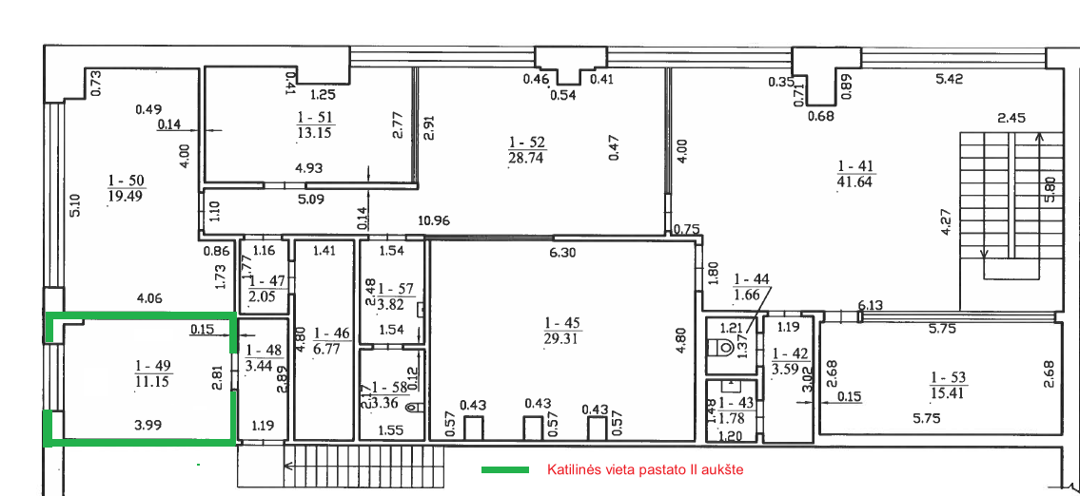

Reikalavimai iškelti vadovaujantis Aplinkos apsaugos kriterijų taikymo, vykdant žaliuosius pirkimus, tvarkos aprašo, patvirtinto Lietuvos Respublikos aplinkos ministro 2011 m. birželio 28 d. įsakymu Nr. D1-508 „Dėl produktų, kurių viešiesiems pirkimams taikytini aplinkos apsaugos kriterijai, sąrašų, aplinkos apsaugos kriterijų ir aplinkos apsaugos kriterijų, kuriuos perkančiosios organizacijos turi taikyti pirkdamos prekes, paslaugas ar darbus, taikymo tvarkos aprašo patvirtinimo“ (toliau – Aprašas), 4.4.4 papunkčiu (savarankiškai nustatomi kriterijai): 6.1.p. vadovaujantis Aprašo 4.4.4.3 p. – neteršiama aplinka; 6.2 p. vadovaujantis Aprašo 4.4.4.2 p. – prekei naudoti sunaudojama mažiau elektros energijos.

